מטלת מחשב (ממ"ח) 01
הקורס: אשנב למתמטיקה
חומר הלימוד למטלה: יחידות 2,1
מספר השאלות: 22 | משקל המטלה: 2 נקודות
סמסטר: 2009ב | מועד הגשה: 5.4.2009

מומלץ לשלוח את התשובות לממ"ח באמצעות מערכת שאילתא
בכתובת www.openu.ac.il/sheilta

בכל אחת מן השאלות הבאות סמן:
א - אם רק טענה 1 נכונה ב - אם רק טענה 2 נכונה
ג - אם שתי הטענות נכונות ד - אם שתי הטענות לא נכונות

שאלה 1

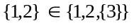.
- 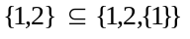.

שאלה 2
- 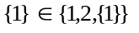.
- 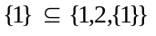.

שאלה 3
- 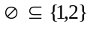.
- 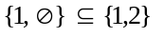.

שאלה 4
- .
- 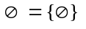.

שאלה 5
- אם קיים 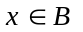 כך ש-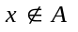 אז .
- אם אז 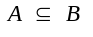.

שאלה 6
- אם אז .
- אם  ו- 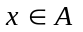 אז .

שאלה 7
- אם 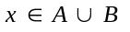 ואם אז .
- אם 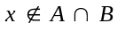 ואם אז 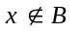.

שאלה 8
- אם 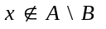 אז .
- אם ו- אז 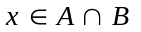.

שאלה 9
- אם 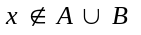 אז וגם .
- אם 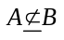 ו- 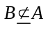 אז .

שאלה 10
- אם  אז 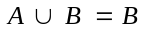.
- אם  אז .

שאלה 11

A
C
B
E
השטח המקווקו מתאר את הקבוצה:
- .
- 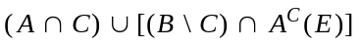.

שאלה 12
- 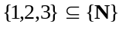.
- 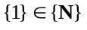.

שאלה 13
- אם B,A קבוצות שקולות אז כל התאמה ביניהן היא חד-חד-ערכית.
- אם B ,Aלא שקולות אז כל התאמה ביניהן היא לא חד-חד-ערכית.

שאלה 14
- אם ואם A שקולה ל-B אז .
- אם 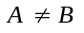 אז A לא שקולה ל-B .

שאלה 15
- קיימת קבוצה A ששקולה ל-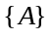.
- קיימת קבוצה A ששקולה ל- 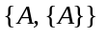.

שאלה 16
- אם A קבוצה אינסופית ואם B חלקית ממש ל- A אז A שקולה ל-B .
- אם A קבוצה סופית ואם B חלקית ממש ל-A אז A לא שקולה ל-B .

שאלה 17
- אם  שקולה ל-A ואם אז A אינסופית.
- אם ו-A שקולה ל-B אז A אינסופית.

שאלה 18
- כל שתי קבוצות אינסופיות הן שקולות.
- כל שתי קבוצות סופיות ושונות הן לא שקולות.

שאלה 19
- אם אז 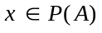.
- אם 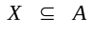 אז 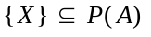.

שאלה 20
- אם 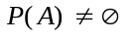 אז .
- אם 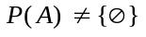 אז .

שאלה 21
- קיימת קבוצה A ששקולה ל- 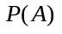.
- אם A קבוצת כל המספרים הטבעיים הזוגיים אזלא שקולה ל-N .

שאלה 22
- כדי להגדיר התאמה חד חד ערכית בין N לקבוצת המספרים הטבעיים האי-זוגיים חייבים להתאים לכל מספר n את המספר 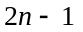.
- הקבוצה  שקולה ל- 

